一、重点收集以下规范全文并进行学习。
- Q/CR 930—2024《铁路车站计算机联锁操作显示规范》——界面与操作；
- Q/CR 931—2022《铁路车站计算机联锁技术条件》——系统功能；
- Q/CR 654—2018《计算机联锁车站联锁图表编制原则》——联锁表；
- TB/T 3027—2015及现行修改单《铁路车站计算机联锁技术条件》——基本联锁功能；
- TB/T 3578—2022及第1号修改单《铁路车站计算机联锁操作显示规范》——界面；
- TB/T 3537—2018《铁路车站计算机联锁测试规范》——测试验收。

二、联锁界面显示参考下图
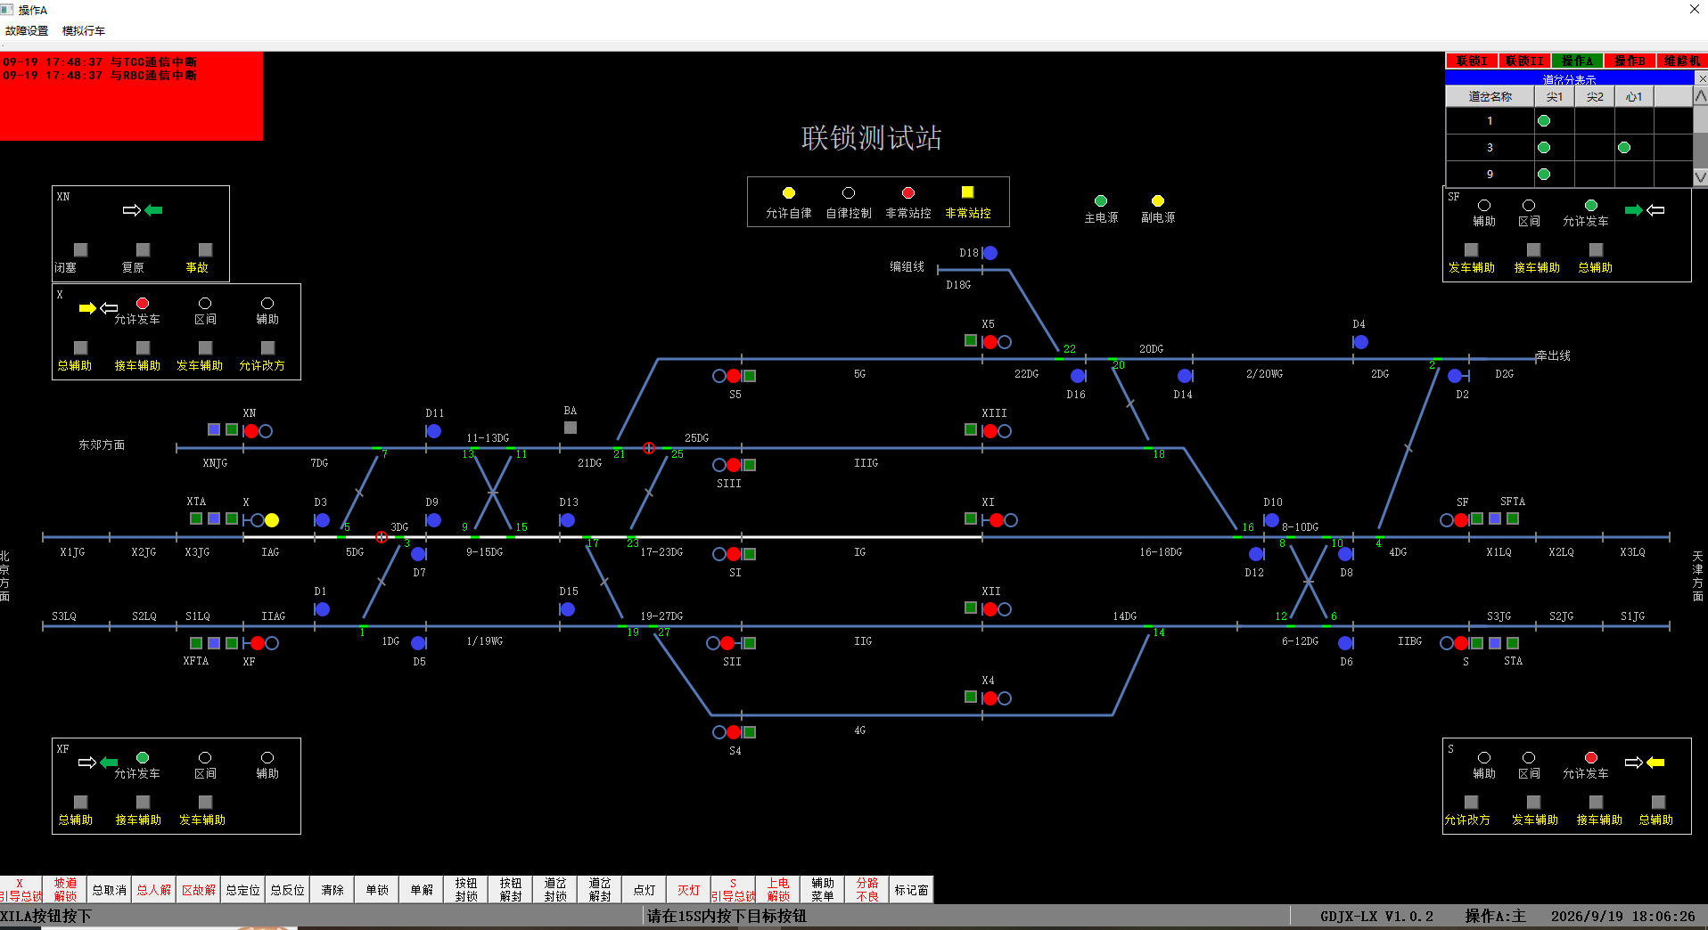
把联锁界面按上图补齐，实现联锁界面的窗口全屏

三、学习理解“data.xls”数据配置文件（与本站场一致），里面有联锁表，也有相应的信息描述。目标是通过读取data.xls文件生成站场图和联锁逻辑（读取联锁表并开发处理程序，实现联锁命令响应、联锁逻辑处理、状态显示闭环）。这样做的目的是将配置文件作为中间件，后续考虑通过AI识别站场图图片或信号平面布置图以生成该配置文件，最终达到自动化处理。

四、当前目标：参考实验室联锁仿真软件，复刻一套，实现相关联锁仿真功能及故障仿真功能。关于理论试题库、实操试题库、操作记录、AI自动评分等功能，优先级放后。

